19.07.2021
Установка фонаря ранее демонтированного для проверки
Ул.Северная, 5 а
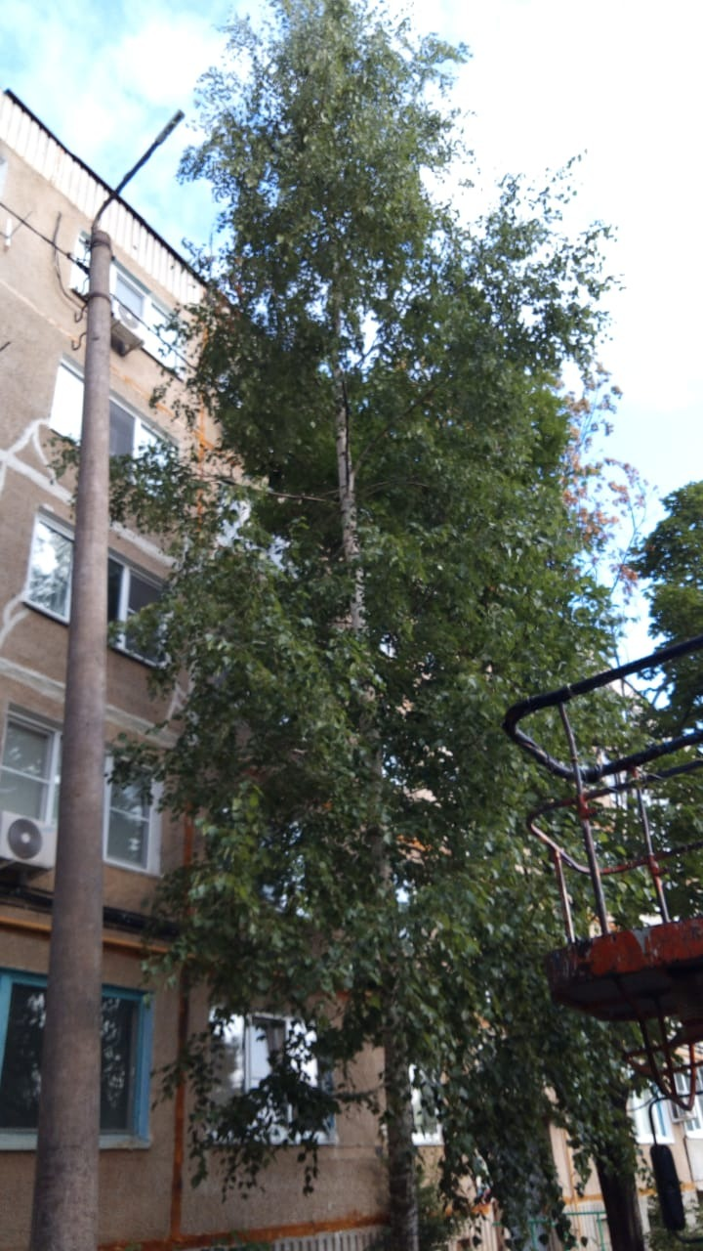
Демонтаж фонаря для проверки
Ул.Маяковского, 85
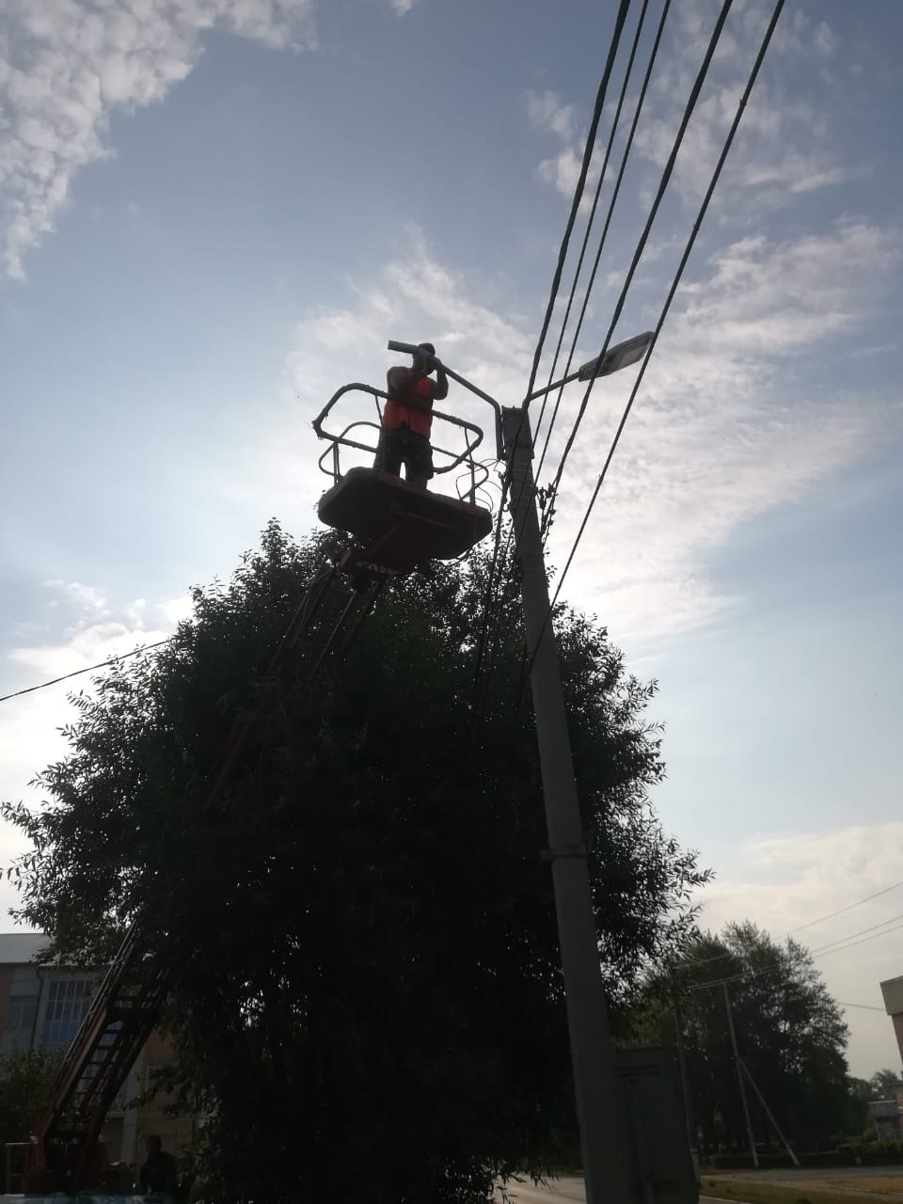

Демонтаж фонарей для проверки – 10 шт.
Ул.Гагарина
